**Install-Package 那点事儿**

为了练习使用SignaR，新建了一个.net 4.0的MVC4项目， 第一步，不用说就是先将SignaR安装到项目中，考虑到SignaR 目前已经更新到2.0 并且无法在 4.0框架下面使用，此时通过Nuget 管理工具去安装的话，默认是安装最新版本的程序集。然后问题就来了...

问题一：不使用Package管理工具如何安装Package呢？

答：使用Package Manager Console.

问题二: 如何安装特定版本的程序集？

答: 在 Package Manager Console 中使用 带参数的 Install-Package 命令

通过  TooLS -> Libary Manager Console -> Package Manager Console 即可打卡面板。

输入Install-Package Microsoft.AspNet.SignalR -Version 1.1.0（使用SignaR 1.1.0 为例子）

问题三：如何卸载特定的Package呢？

答：使用 Uninstall-Package 命令

例如：Uninstall-Package Microsoft.AspNet.SignalR -Version 1.1.0

郁闷的事儿

我在安装过成中，第一次SignaR2.0在.net4.0下安装失败。

第二次安装失败，错误提示：The remote name could not be resolved:'www.nuget.org'。

尼玛，nuget.org罢工了，洗洗睡了。

1.点处界面

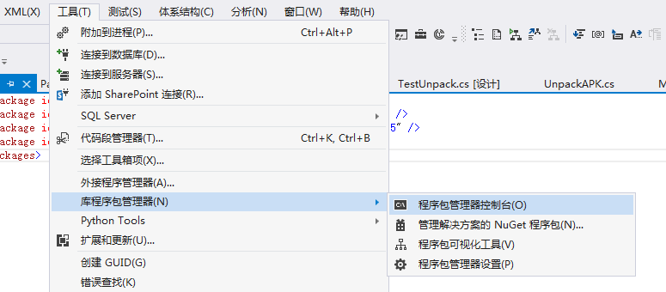

2.执行命令



